深 圳 大 学 实 验 报 告

课程名称： Web开发和人机交互导论

实验项目名称： 计算机与软件学院

学院： 计算机与软件学院

专业： 计算机科学与技术

指导教师： 李俊杰

报告人：林宪亮 学号：202215013 班级： 国际班

实验时间： 2023年10月27 日

实验报告提交时间： 2023年10月 27 日

教务部制
实验目的与要求：

- 掌握超链接的应用
- 掌握多媒体文件的应用

方法、步骤

项目一：设计简易灯箱画廊
1.实验所需素材
在trees文件夹中提供一个MP3文件和18个JPG文件，设计页面时可以使用。
2.编程实现简易灯箱画廊，鼠标单击任一个图像超链接，在底部浮动框架中显示大图像，效果如图1-3-1所示的页面。
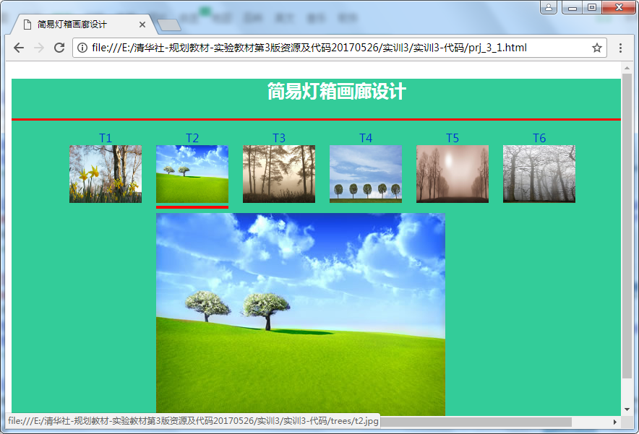
图1-3-1 简易灯箱画廊

步骤：
- 设置mp3文件，设置其为自动循环播放，并且是不可见的模式。

- 定义一个div容器，并且定义它的样式，设置宽度为900px，设置高度为500px，设置自动左右边距，使这个div水平居中，并且设置容器的文本内容居中显示，最后把背景颜色设置为浅绿色。

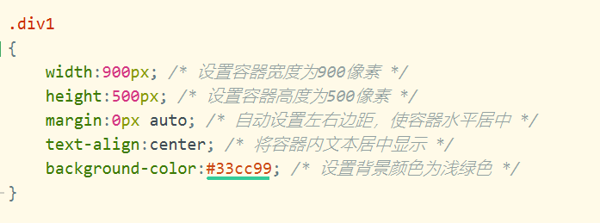

- 使用h3显示主标题，设置h3样式，设置标题字体大小为27px，标题颜色为白色，然后让内边距为10px。
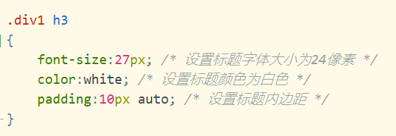
- 绘制一条红色的水平线
- 使用无需表ul，设置其为水平居中，然后设置高度为120px，宽度为800px，并且移除列表前面的符号，然后设置li的样式，设置float为left让图片可以横向排列，然后设置高度和宽度分别为90px和110px，之后设置图片的样式，移除图片的边框，设置图片的高度为80px，宽度为100px。
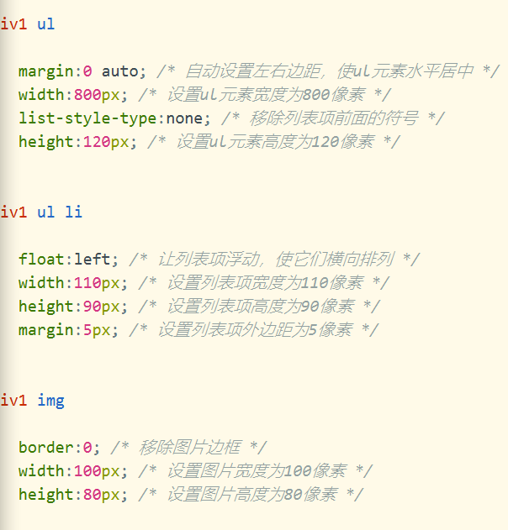

- 设置元素a使网页有动态效果，先设置a，使文本眼色为蓝色，然后移除链接的下划线，然后设置a：hover使鼠标悬浮在链接上的时候产生一个红色的下划线。
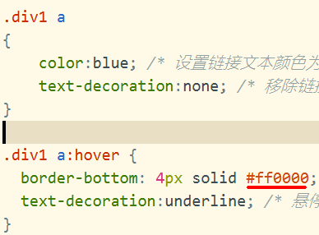
- 按以下方式组合
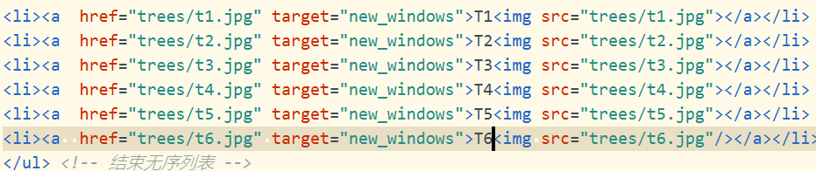
- 设置一个框，使其能显示点击的图片的放大版。

项目二：设计支持音频、视频播放的网页
1.编程设计支持音视、视频播放的网页，效果如图1-3-3所示的页面。

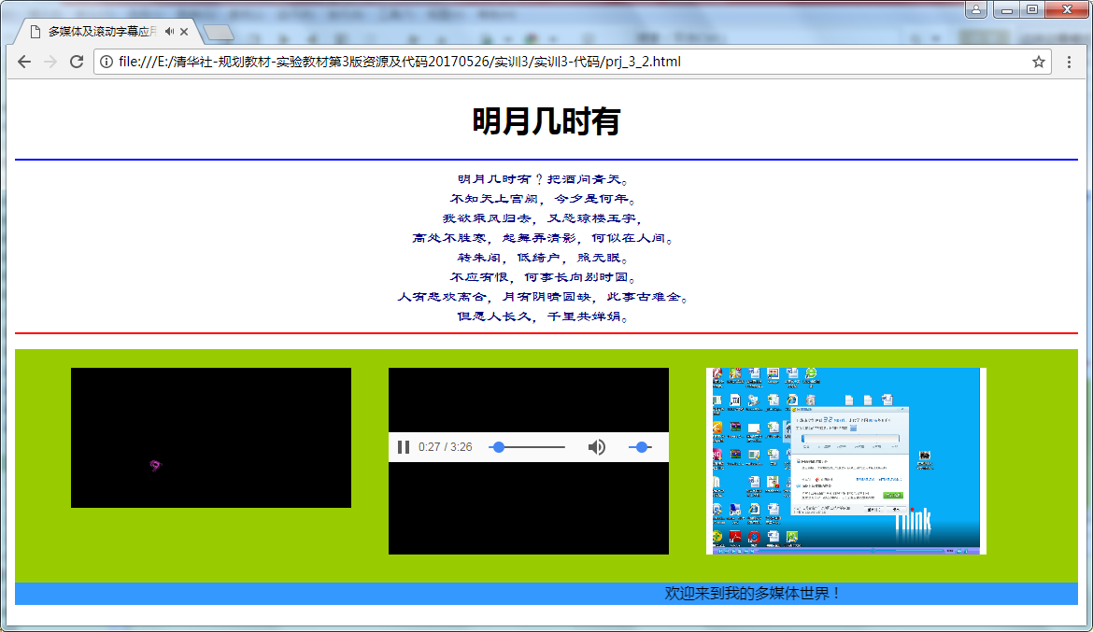

步骤：
- 定义第一个div，样式为内部文本居中。

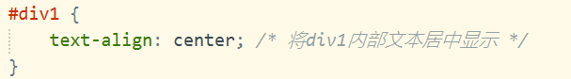
- 然后设置标题明月几时有，设置位h3格式。之后设置一条蓝色的水平线，然后定义文本内容，使用元素p和br，之后再设置一条红色的水平线。

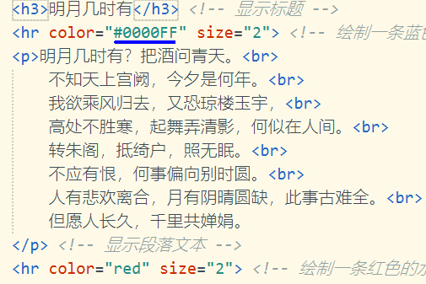
- 然后定义第二个div，设置它的背景颜色为浅绿色，并把高度设置为300px，在这个div中使用无需表ul和li显示媒体文件，设置li的样式为float：letf使媒体文件可以水平排列。

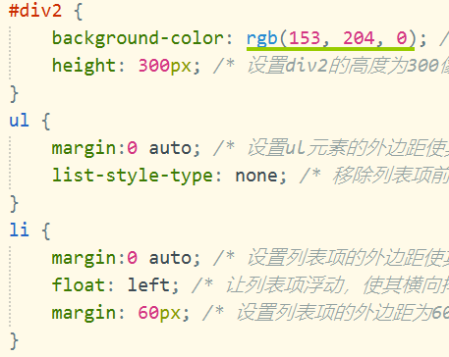
- 之后按以下格式设置媒体文件的显示即可。

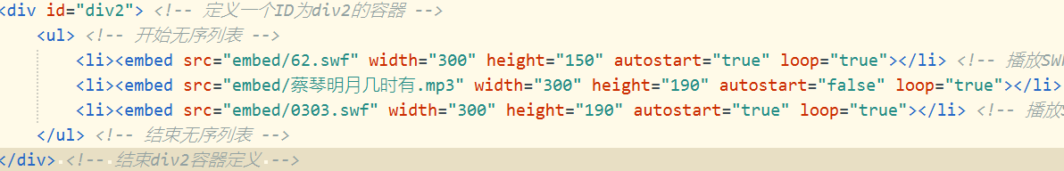

5.设置第三个div，设置它的背景颜色为浅蓝色，然后用marquee设置一个滚动字幕。S
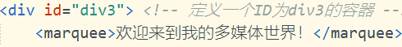

项目3 设计简易网站导航
1. http://www.hao123.com访问网站，部分页面截图如图1-3-4所示。
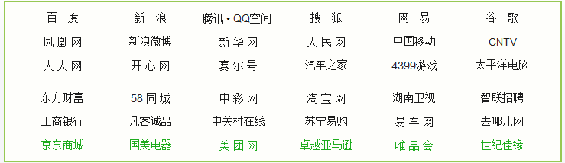
图1-3-4 hao123部分链接截图
2.采用段落或无序列表与超链接组合实现网站导航，页面效果如图1-3-5所示。
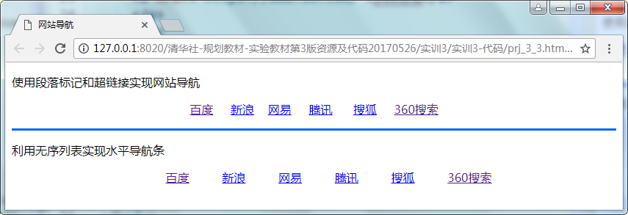
图1-3-5 两种方式实现网站导航的效果图
3．按照表1-3-1所示的URL分别设置超链接的href属性和超链接的标题。
表1-3-1 网页首行导航链接信息表
序号 | 网站名称 | URL
1 | 百 度 | http://www.baidu.com/
2 | 新 浪 | http://www.sina.com.cn/
3 | 腾 讯 | http://www.qq.com/
4 | 搜 狐 | http://www.sohu.com/
5 | 网 易 | http://www.163.com/
6 | 谷 歌 | http://www.google.com.hk/
4. 未使用样式时页面效果如图1-3-6所示。
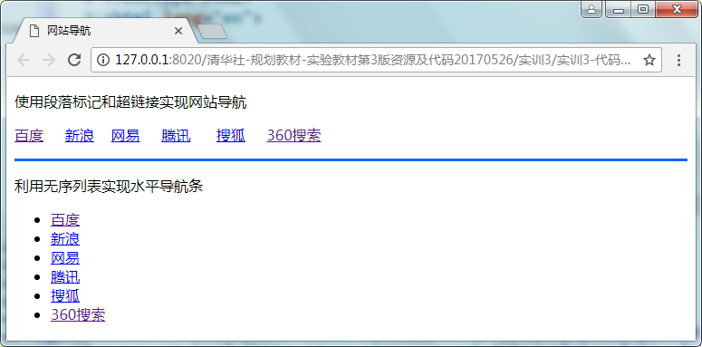
步骤：
- 第一个部分：使用段落标记和超链接实现网站导航。先使用元素strong设置标题，然后，设置一个段落p，格式为居中显示，然后设置p中的元素a样式为margin-right为10px，
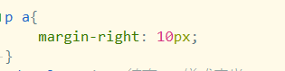
- 按以下格式输入即可。
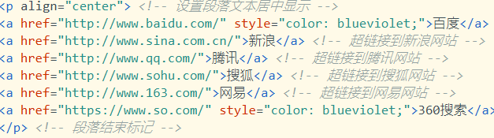
- 绘制一条蓝色的水平分割线，高度为3px。
- 第二个部分：利用无序列表实现水平导航条。和第一部分一样，先使用strong元素设置标题。然后使用无序表ul和li实现水平导航条。在ul中设置去掉列表前面的符号并设置居中显示，在li中设置去掉列表前面的符号并且用float设置水平显示。
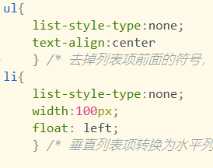
- 按以下格式编写程序即可。
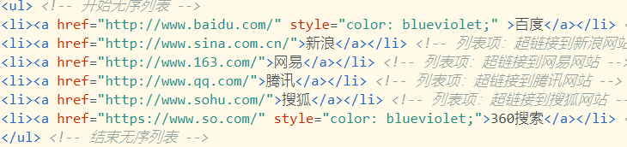

项目4 设计新生课程简介
1.编程实现新生课程简介页面，效果如图1-3-7所示。
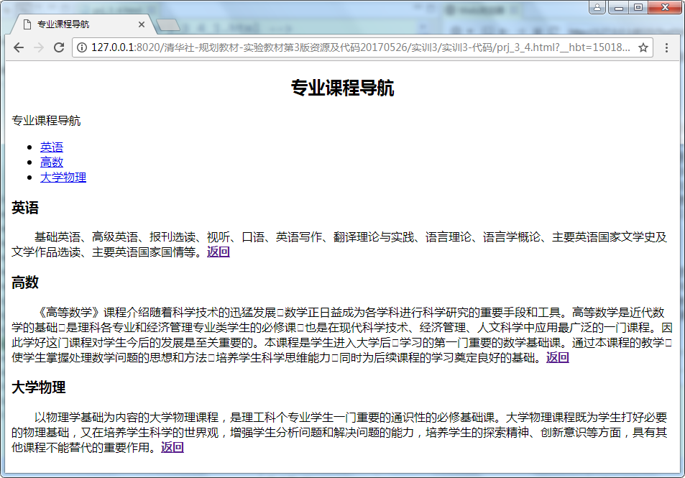
图1-3-7 新生课程简介页面

步骤:
- 设置标题为专业课程导航，格式为居中，然后设置小标题专业课程导航，并给他一个锚点方便后续返回至此。然后使用无序表ul和li设置英语，高数，大学物理的对应链接。
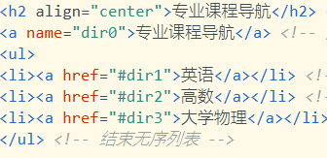
- 使用h3设置标题英语，并给他设置一个锚点，用于导航到英语内容，接着输入对应的文本内容，然后再用strong和a设置一个返回的超链接，用于返回课程导航顶部，注意要设置返回的字体颜色样式。高数和大学物理的设置也是一样的。
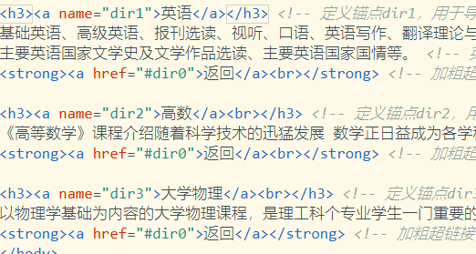

课外拓展训练3
1.按如下要求设计Web页面，如图1-3-8所示。要求如下：
(1)页面标题为："桂林风景展览"。
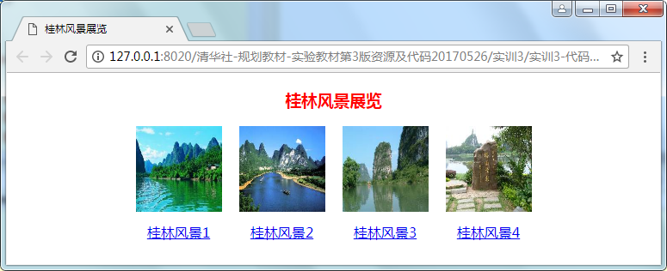
图1-3-8 桂林风景展览
步骤：
- 设置标题，使用h3元素，设置样式为红色，居中。
- 使用无序列表显示图片和文字，设置ul去除列表前的符号，并设置它居中显示，它的文本也居中显示，设置li为浮动在同一行显示，设置图片间的距离为12px。设置img样式，设置高度和宽度都是100px，并居中。
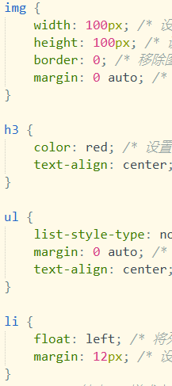
- 然后按以下格式编写格式即可。
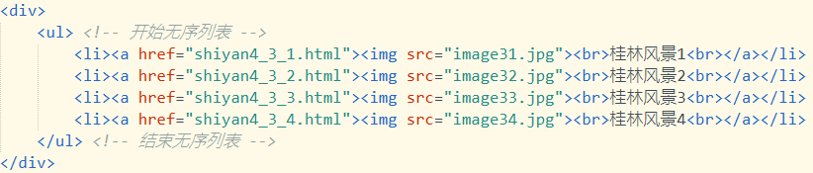

2.设计“中国名牌大学简介”页面，效果如图1-3-9所示。
(1)页面标题为“中国名牌大学简介”。
(2)滚动文字标记内插入7个大学超链接，分别:
清华大学（http://www.tsinghua.edu.cn/）;
北京大学（http://www.pku.edu.cn/）;
上海交通大学（http://www.sjtu.edu.cn/）;
复旦大学（http://www.fudan.edu.cn/index.html）;
南京大学（http://www.nju.edu.cn/）;
西安交通大学（http://www.xjtu.edu.cn/）;
哈尔滨工业大学（http://www.hit.edu.cn/）。
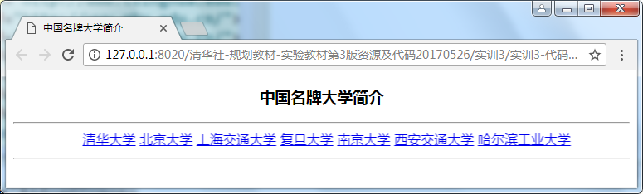
图1-3-9 中国名牌大学简介

步骤：
- 先设置标题，使用h3，设置样式为居中。然后使用hr绘制灰色水平线。
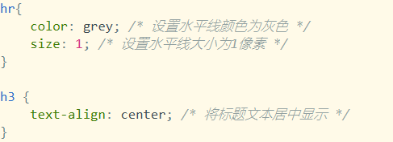
- 然后设置一个div，使其中的文本内容居中，然后使用a设置各个大学和他们对应的链接，注意设置a的颜色为蓝色。
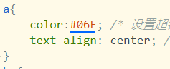
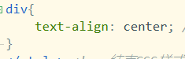
- 然后按照以下格式编写代码即可。
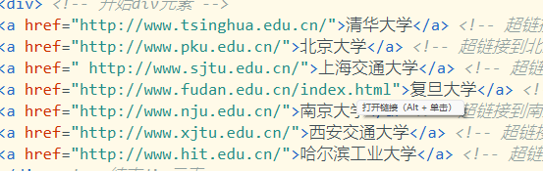
- 最后使用hr画一条灰色的水平线即可。
实验过程及内容：
实验结果：
项目一：
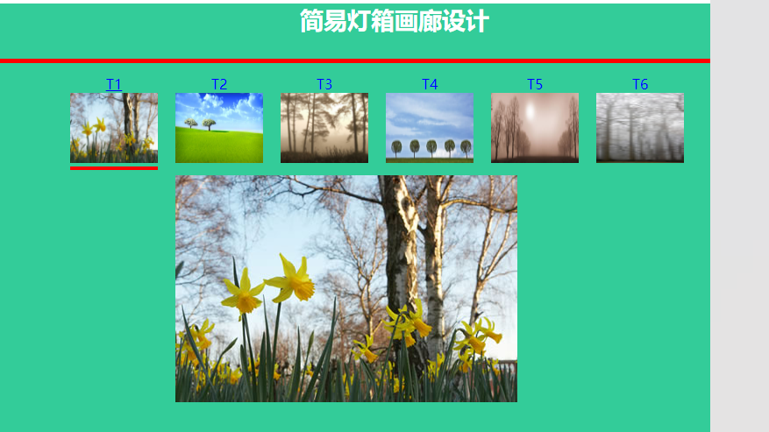

项目二：
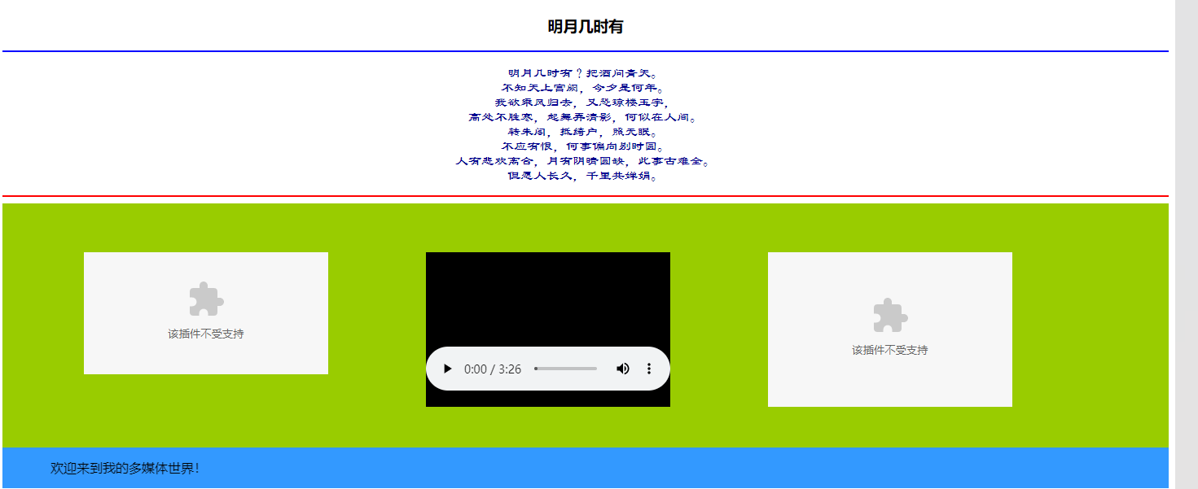

项目三：
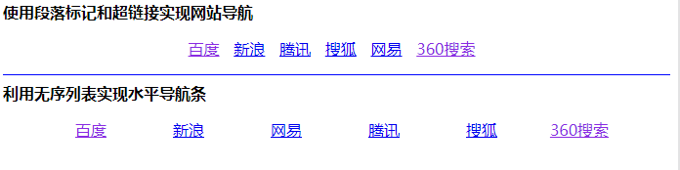

项目四：
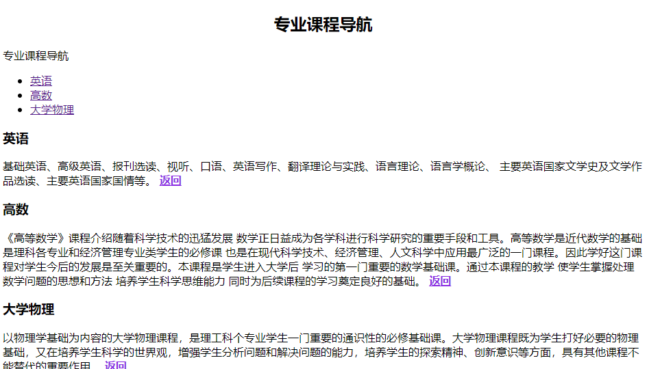

拓展训练：
1.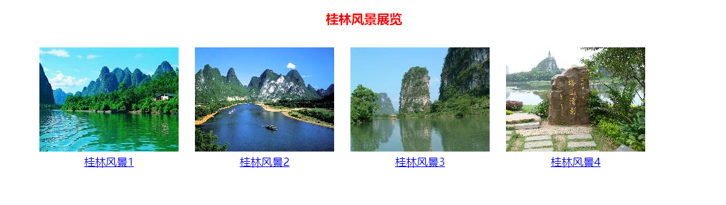

2.
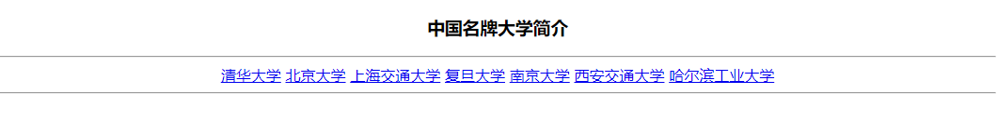

实验结果效果图均符合预期，实验成功。

深圳大学学生实验报告用纸

实验结论：
使用超链接和多媒体文件，以及列表可以设计更多样式的网页。
编写网页代码时需要反复修改代码，这培养了我耐心解决问题的能力。

指导教师批阅意见：

成绩评定：

指导教师签字：
年 月 日
备注：
注：1、报告内的项目或内容设置，可根据实际情况加以调整和补充。
2、教师批改学生实验报告时间应在学生提交实验报告时间后10日内。

